测试贯穿始终，进行驱动

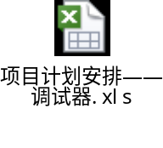

Day 1, 2
项目梳理，无测试过程
时间安排 | 工作内容 | 风险控制 | 实际完成时间
2014.12.25 | 梳理项目，完成软件需求说明书 |  | 2014.12.25
2014.12.26 | 项目再梳理，  完成概要设计说明书、  完成项目计划安排 |  | 2014.12.26

Day 3
2014.12.27 | 1)主界面功能实现  2)调试器的基本框架——事件分发3)调试器的基本框架——用户交互  4)寄存器状态获取 | 命令模式，脚本导入考  虑

2.1 UI与逻辑分离
保证UI与逻辑的分离，考虑后续的变更。
提供UI类，实现输入、输出功能。

比如，
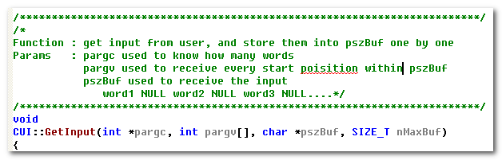
实现变参的读取、解析功能。
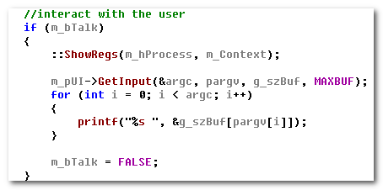

其效果如下：
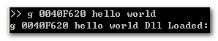

2.2 输入合法性检查
输入合法性检查
缓冲区溢出控制

2.3 调试器的基本框架——事件分发
针对各种不同的事件，这里利用函数指针进行了统一的处理。（出于后续脚本导入的考虑）
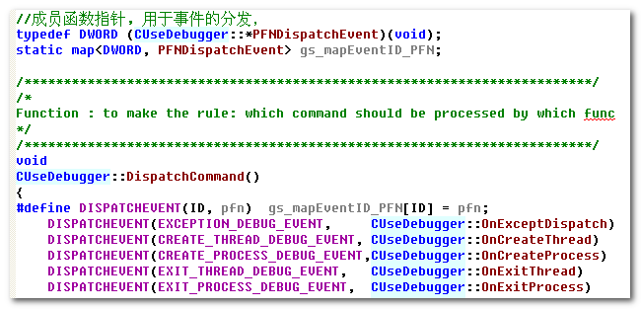
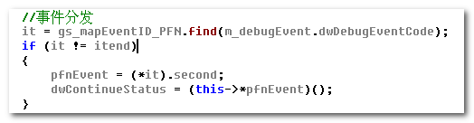

后续的，针对用户的交互（以及脚本导入），可进行类似的处理
#define DISPATCHINPUT(str, pfn) gs_mapInput_PFN[str] = pfn
DISPATCHINPUT(“g”, CXX:Go);
DISPATCHINPUT(“t”, CYY:StepInto)

此外，为进行功能的分离、代码规模控制，对各事件进行封装、分类处理。
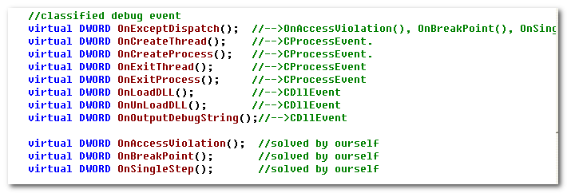

2.4 调试器的基本框架——用户交互
增设是否应该交互标志，在事件分发之后、线程Context恢复之前，根据交互标志进行处理。
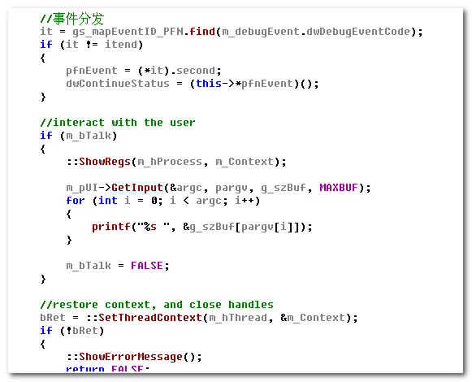

今日实现效果如下：
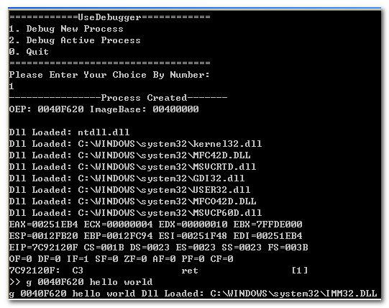

明天计划：
2014.12.28 ～ 2014.12.29 | 1)内存断点的设置  2)内存断点的触发  3)内存断点的查看  4)内存断点的删除 | 断点合法性检查  内存断点与分页关系的维护

Day 4

3.1 用户输入的分发
这与之前的事件分发稍有不同，需提供相应的比较函数。（const char *)
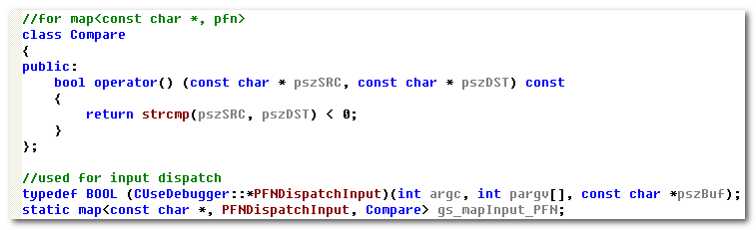

类似的，在STL中使用自定义的数据结构，需要提供相应的比较处理。
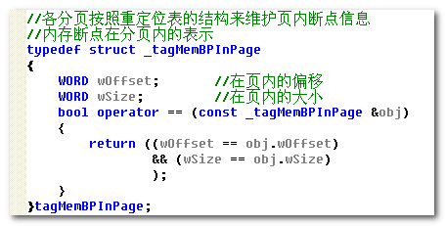
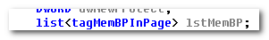

3.2 内存断点设置
关于内存断点的数据关系，可参考《IPO表》，《概要设计说明书》
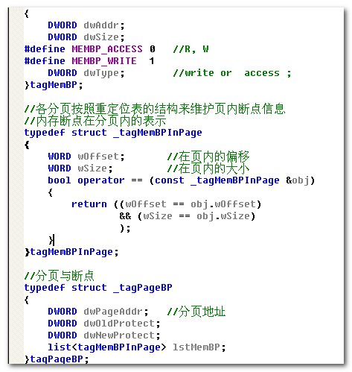

数据结构确定后，对内存地址的合法性检查。（VirtualQueryEx)
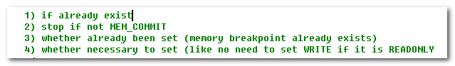
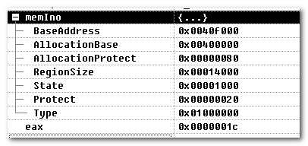
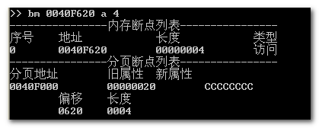
上面仅是demo， 要进行正常的测试，需要一般断点、单步的配合。

3.3 一般断点
在考虑一般断点前，
- 确保内存断点的设置处理完毕
- 处理一般断点时，要充分考虑内存断点的影响。

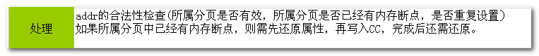
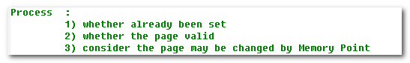
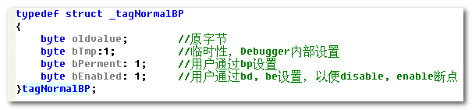

3.4 Access Violation
由于内存断点机制的设置，影响范围较大。需要特别全面的考虑。
Access Violation 就是其中之一。
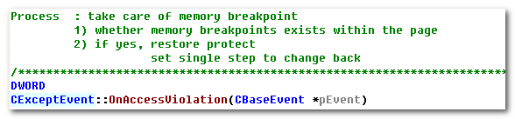

需要单步进行修正。

TBD，需要继续处理。

Day 5
前面因未能充分考虑其他模块的配合，匆匆处理了一般断点、单步、AccessViolation。
现在对它们进行再考虑，并进行相应的触发处理。

4.1 一般断点的响应
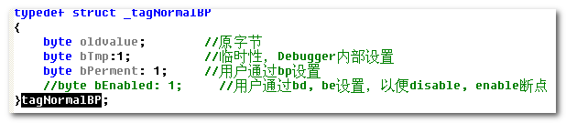
（这里决定先去除enabled, disabled状态维护）
这里同时设置bTmp和bPerment出于重复设置的考虑，比如Debugger首先会在OEP处下临时断点，用户也可能在此下永久断点。
不能因为内部临时断点，就在触发后，将其取消，导致用户永久断点的存在。

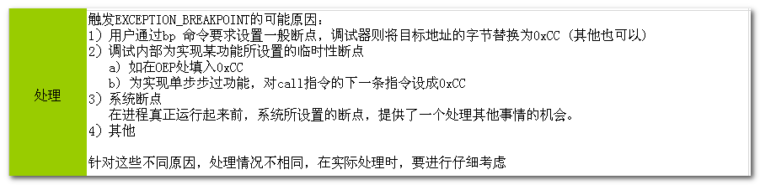

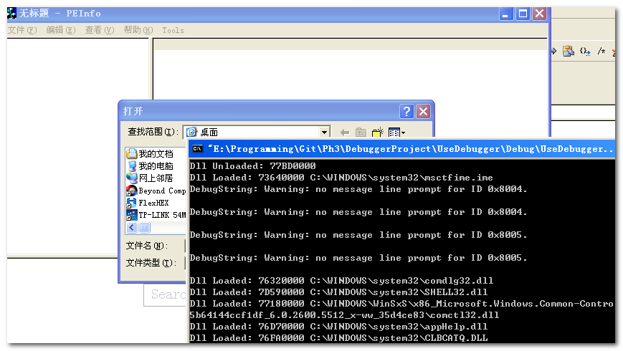

4.2 内存断点的删除
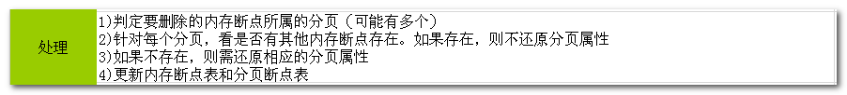
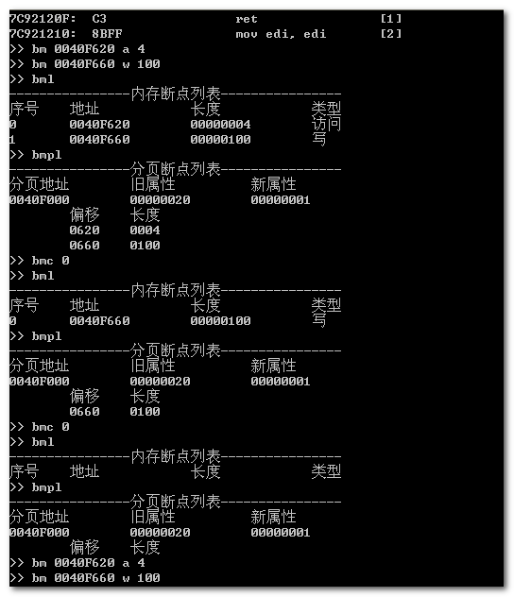

4.3 内存断点的触发
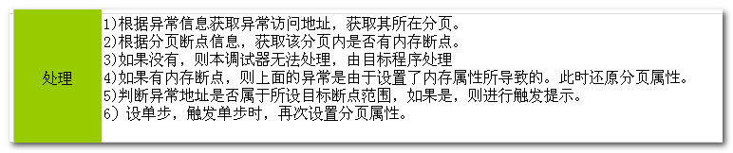

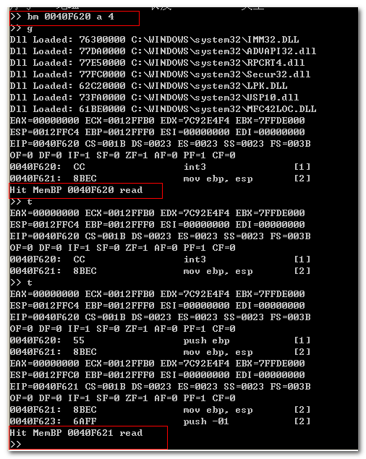
这是内存断点设置的效果。

此外，需要编写相应的测试用例以进行更严谨的测试。

下面是个测试案例，其自身会有访问违例，调试效果如下：
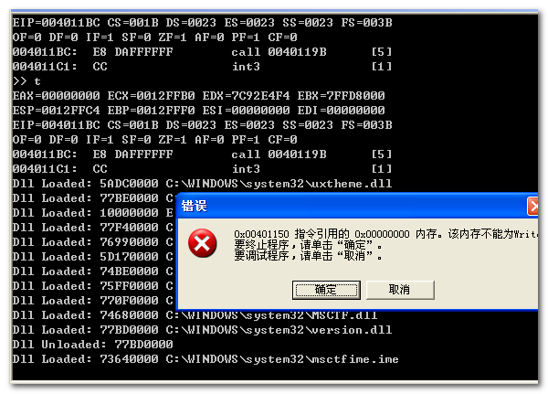

明天计划：
- 设计测试用例，进行严谨的功能测试。
- 硬件断点相关

Day 6

5.1 硬件断点的设置
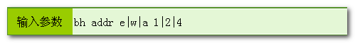
(added at 20141231, 这里很明显忽略了设置硬件执行断点时，对长度的要求：
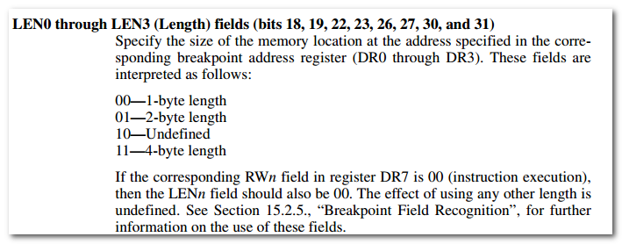）
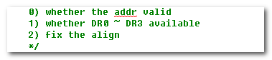
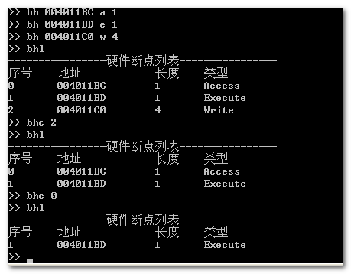
added at 20141231, 这里很明显忽略了设置硬件执行断点时，对长度的要求：

5.2 硬件断点的触发
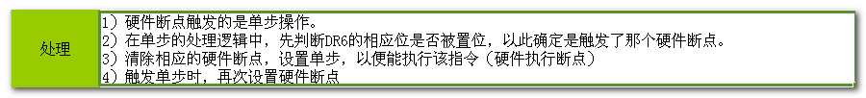
Added at 20141231, 因昨天的逻辑处理、测试中，忽略了对硬件执行断点的长度考虑，未能看到硬件执行断点的效果。
予以改正。

